**Requerimiento 1.-**

Al momento de dar de alta un nuevo administrador

* Poner el nombre del usuario abajo del campo de CCMSID
* Poner en español el nombre de los botones **Save** y **Cancel** quedando como “**Guardar**” y “**Cancelar**”

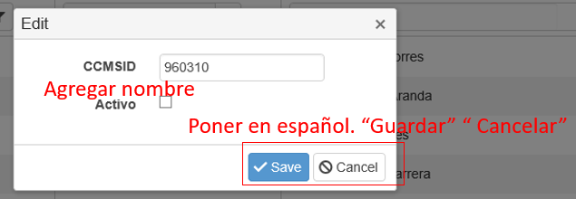

**Requerimiento 2.-**

Dentro del mismo menú de Administradores

* Poner en español el botón **Edit**, quedando como “**Editar**”

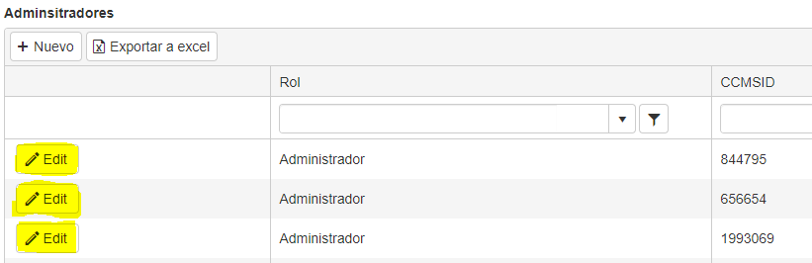

**Requerimiento 3.-**

Configurar la herramienta para que el usuario Administrador que entra en la herramienta para realizar alta, activaciones o desactivaciones, no puede desactivarse así mismo. Actualmente la herramienta si permite desactivarse a sí mismo.

**Requerimiento 4.-**

Registrar en un log el dato de las actividades que llevan a cabo los usuarios como por ejemplo Altas, Activaciones y Desactivaciones del catálogo de Administradores.